**ALGORITMOS FUNCIONALES PARA MEJOR LA SEGURIDAD EN LA VIDA COTIDIANA**

|  |  |  |  |  |
| --- | --- | --- | --- | --- |
| Damián Duque  Universidad Eafit  Colombia  daduqueg@eafit.edu.co | Tomás Bernal  Universidad Eafit  Colombia  tbernalz@eafit.edu.co | Andrés Prada  Universidad Eafit  Colombia  aprada@eafit.edu.co | Andrea Serna Universidad Eafit Colombia asernac1@eafit.edu.co | Mauricio Toro  Universidad Eafit  Colombia  mtorobe@eafit.edu.co |

# **RESUMEN**

El problema que abordamos a lo largo de este informe es el acoso que hay en las calles de Medellín., este es un problema que a lo largo de los años ha afectado a mucha gente causándoles daños psicológicos. Siguiendo el mismo hilo, hemos investigado varias problemáticas relacionadas que se solucionaron por medio de algoritmos de búsqueda.

## **Palabras clave**

|  |
| --- |
| Camino más corto restringido, acoso sexual callejero,  identificación de rutas seguras, prevención del crimen. |

# **1. INTRODUCCIÓN**

El acoso callejero es una realidad que se ha venido presentando en Medellín desde hace ya varios años, suele tener presente comentarios indeseados, silbidos y otras acciones en espacios públicos, generalmente dirigidos hacia personas desconocidas por el acosador. De aquí sale la solución de crear un algoritmo que tiene en cuenta el acoso y la distancia a recorrer, para que las personas que se tengan que movilizar caminando por las calles de Medellín no tengan que sufrir esta problemática.

# **1.1. Problema**

Con este proyecto buscamos apoyar a las mujeres de nuestra ciudad facilitando su movilización por la misma de una manera más segura y cómoda, recomendándoles diferentes rutas para transportarse en las que puedan evitar eventos desagradables surgidos a partir del acoso callejero que desafortunadamente podemos envidenciar en algunas de nuestras calles.

**1.2 Solución**

Como solución a nuestra problemática, vamos a plantear la implementación de un algoritmo con el propósito de calcular el camino más corto con el menor riesgo de acoso. Escogimos el algoritmo Dijkstra por su fácil manejo a la hora de usar los parámetros que tendremos, además, podemos acceder a cualquier punto del mapa sin importar la ubicación.

**1.3 Estructura del artículo**

A continuación, en la Sección 2, presentamos trabajos relacionados con el problema. Posteriormente, en la Sección 3, presentamos los conjuntos de datos y los métodos utilizados en esta investigación. En la Sección 4, presentamos el diseño del algoritmo. Después, en la Sección 5, presentamos los resultados. Finalmente, en la Sección 6, discutimos los resultados y proponemos algunas direcciones de trabajo futuro.

**2. TRABAJOS RELACIONADOS**

## A continuación, explicamos cuatro trabajos relacionados con la búsqueda de caminos para prevenir el acoso sexual callejero y la delincuencia en general.

**2.1 Ciberactivismo feminista en Chile. La experiencia del Observatorio Contra el Acoso Callejero.**

Este artículo es acerca del Ciberactivismo feminista y el observatorio Contra el Acoso Callejero (OCAC) en chile; Fue realizado entre 2014 y 2017. El documento en si busca abordar el tema del acoso desde una perspectiva digital, mirándolo desde tres partes la organización del colectivo, identidad y su capacidad para instalar el tema de la violencia de género en la agenda pública. Aparte de esto se usaron tres técnicas de estudio las cuales fueron: entrevistas con las participantes del movimiento, análisis de las métricas de Facebook, y de palabras claves en medios tradicionales y digitales. Este proyecto surgió de la necesidad de hablar del acoso callejero en chile, para poder hacer de acto mediático sobre el abuso en las calles hacia las mujeres y poder proteger los espacios públicos que están siendo más afectados por esta problemática.

**2.2 SafeStreet: aplicación basada en la ubicación que reconoce la privacidad**

En este documento, proponen una aplicación móvil basada en la ubicación y consciente de la privacidad impulsada por la multitud, SafeStreet, que empodera a las mujeres en lugares públicos contra el acoso sexual. SafeStreet permite a las mujeres capturar y compartir en privado sus propias experiencias en la calle. SafeStreet es la aplicación perfecta para que las mujeres encuentren la mejor ruta hacia su destino, sintiéndose seguras y poniendo utilizarla en cualquier momento; el acoso es un problema perjudicial para las mujeres y puede llegar a tener un impacto tan grande que puede que las mujeres queden con secuelas como pérdida de autoestima, persistente inseguridad y que se vean restringidas de estos tipos de lugares. Usaron un algoritmo que se basa en estas condiciones: algoritmo de búsqueda de ruta encuentra el camino más corto desde la ubicación inicial del usuario hasta su destino, teniendo en cuenta los registros de acoso (lugar y hora) para sea el peso. La figura 2(b) muestra una ruta en un mapa de Google. En esta figura, la parte roja de la ruta significa el algoritmo. camino seguro, así como camino inseguro al destino basado en los incidentes de acoso denunciados anteriormente en esa región. Por otro lado, si un usuario es flexible para viajar en cualquier momento, SafeStret muestra el tiempo y la ruta seguros a un destino. En este caso, el tiempo seguro se refiere al tiempo del día en que hay menos riesgo de acoso en el camino al destino. Además de encontrar la ruta segura, SafeStreet alerta a un usuario en tiempo real sobre posibles riesgos de acoso en lugar actual del usuario.

**2.3 Beyond the Shortest Route: A Survey on Quality-Aware Route Navigation for Pedestrians**

En este documento, se plantea una contribución al trabajo de anteriores investigadores que investigaron el factor peatones para proporcionar mejores rutas y accesibles para este ente. En este se plantean los diferentes factores que afectan para llegar a la conclusión de cual ruta es la recomendad por el aplicativo. Como resultado del artículo, se proporcionó una categorización de estos sistemas basada en su taxonomía SWEEP propuesta. Además, describieron las diferentes fuentes de datos, algoritmos y enfoques de evaluación que se han para crear aplicativos que ayuden a parar esta problemática social. Luego, concluyeron basándose en sus datos y pasadas investigaciones cual sería la mejor solución a este problema, planteadas en que sirviera como base para futuras investigaciones.

Algoritmo se basa en: en primer lugar, proporcionamos una definición de sistemas de navegación de rutas conscientes de la calidad y describimos el proceso utilizado para identificar y seleccionar publicaciones para este documento de encuesta. Luego presentamos los sistemas de navegación identificados en nuestra encuesta a través de la taxonomía SWEEP y discutimos las características y atributos de cada sistema. Posteriormente, proporcionamos un resumen de los diferentes tipos de datos y algoritmos de búsqueda de rutas que se han utilizado para implementar los sistemas de navegación. Finalmente, proporcionamos discusiones y proponemos direcciones futuras para la investigación relacionada con los sistemas de navegación de rutas conscientes de la calidad.

**2.4 Crowdsensing y analítica**

La necesidad del proyecto surge a partir de la inseguridad que se vive en Latinoamérica causando estado de alerta en los ciudadanos y autoridades. Se busca el aprovechamiento de las nuevas tecnologías para poder lidiar con este tipo de amenazas. Con la presente se busca crear un aplicativo de celular que permita ver los niveles de riesgo en determinada zona de la ciudad, los posibles eventos inseguros que se han presentado recientemente, notificar un evento inseguro cuando este está ocurriendo, determinar la ruta más segura para desplazarse, recibir notificaciones de eventos inseguros realizadas por otras personas, todo esto basado en información que se guardara en una base de datos y será suministrada por los usuarios del aplicativo. Esta aplicación se considera novedosa en el concepto aplicado a la seguridad, pero el concepto de crowdsensing ya es aplicado por otras aplicaciones muy bien posicionadas como WAZE o Google Maps, que adicionalmente ofrecen APIs que permiten trabajar con los algoritmos desarrollados por ellos.

## **3. MATERIALES Y MÉTODOS**

En esta sección, explicamos cómo se recogieron y procesaron los datos y, después, diferentes alternativas de algoritmos del camino más corto restringido para abordar el acoso sexual callejero.

## **3.1 Recogida y tratamiento de datos**

El mapa de Medellín se obtuvo de Open Street Maps (OSM) [1]y se descargó utilizando la API[2] OSMnx de Python. La (i) longitud de cada segmento, en metros; (2) la indicación de si el segmento es de un solo sentido o no, y (3) las representaciones binarias conocidas de las geometrías se obtuvieron de los metadatos proporcionados por OSM.

Para este proyecto, se calculó la combinación lineal (CL) que captura la máxima varianza entre (i) la fracción de hogares que se sienten inseguros y (ii) la fracción de hogares con ingresos inferiores a un salario mínimo. Estos datos se obtuvieron de la encuesta de calidad de vida de Medellín, de 2017. La CL se normalizó, utilizando el máximo y el mínimo, para obtener valores entre 0 y 1. La CL se obtuvo mediante el análisis de componentes principales. El riesgo de acoso se define como uno menos la CL normalizada. La Figura 1 presenta el riesgo de acoso calculado. El mapa está disponible en GitHub[3].

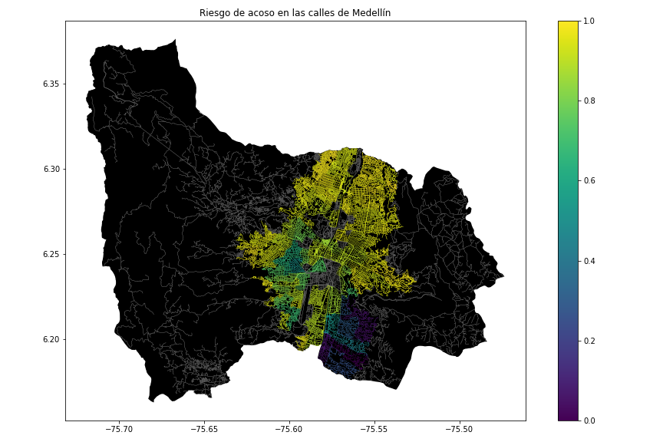**Figura 1.** Riesgo de acoso sexual calculado como una combinación lineal de la fracción de hogares que se sienten inseguros y la fracción de hogares con ingresos inferiores a un salario mínimo, obtenida de la Encuesta de Calidad de Vida de Medellín, de 2017.

## **3.2 Alternativas de camino más corto con restricciones**

## A continuación, presentamos diferentes algoritmos utilizados para el camino más corto restringido.

**3.2.1 BFS**

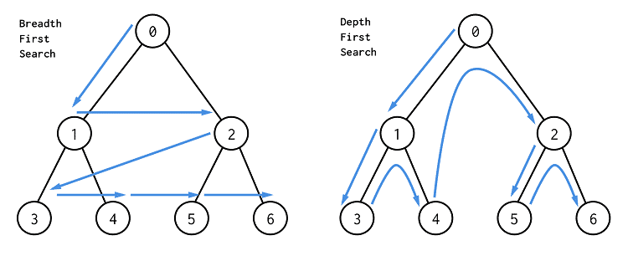Funciona de tal forma que dada una raíz (un nodo), este se encarga de recorrer todos los vecinos del nodo, luego para cada vecino se exploraran sus respectivos vecinos y así sucesivamente. Este algoritmo suele ser muy útil a la hora de elegir el mejor camino posible en cada momento del recorrido.

**Figura 2.** Figura vectorial del algoritmo BFS

**3.2.2 DFS**

Este algoritmo recorre todos los nodos de un grafo de manera ordena, pero no uniforme. Primero se da una raíz (un nodo) y se explora un camino directo y cuando ya no quedan más nodos a los cuales visitar, entonces regresa (puede ser haciendo backtracking) para seguir explorando caminos directos del vecino del nodo raíz recién explorado.

**Figura 3.** Figura vectorial del algoritmo DFS

**3.2.3 IDA\***

El método IDA* es una modificación del algoritmo DFS basado en una búsqueda de profundidad iterativa en donde se utiliza la información heurística que se tiene de un problema para decidir que nodo será el siguiente en expandirse y hasta donde llegaran las iteraciones de cada paso. en este algoritmo se utiliza como base el planteamiento heurístico del algoritmo de búsqueda A* en el que con cada iteración no se incrementan la profundidad de niveles sino el costo total del camino.

**Figura 4.** Figura vectorial del algoritmo IDA*

**3.2.4 A\***

# El algoritmo de búsqueda A* es un tipo de algoritmo de búsqueda de grafos de tipo heurístico o informado que utiliza la siguiente función de evaluación: f(n) = g(n) + h’(n) en donde h’(n) representa el valor heurístico del nodo a evaluar y g(n) el coste del camino recorrido para llegar a dicho nodo. El algoritmo A* se encuentra con su mayor problema a la hora de evaluar la memoria que este requiere para ser ejecutado, ya que, al almacenar todos los posibles siguientes nodos en cada estado, la cantidad de memoria que requiere será exponencial con respecto a las dimensiones del problema.

**Figura 5.** Figura vectorial del algoritmo A*

## **4. DISEÑO E IMPLEMENTACIÓN DEL ALGORITMO**

## A continuación, explicamos las estructuras de datos y los algoritmos utilizados en este trabajo. Las implementaciones de las estructuras de datos y los algoritmos están disponibles en Github[4].

## **4.1 Estructuras de datos**

## La estructura de datos implementada es acerca de grafos dirigidos donde un nodo apunta a otro con un determinado vértice que viene siendo la distancia de un punto a otro. La estructura de los datos se presenta en la Figura 2.

**Figura 2:** Un ejemplo de mapa de calles se presenta en (a) y su representación como lista de adyacencia en (b).

**4.2 Algoritmos**

En este trabajo, proponemos algoritmos para el problema del camino más corto restringido. El primer algoritmo calcula el camino más corto sin superar un riesgo medio ponderado de acoso *r*. El segundo algoritmo calcula el camino con el menor riesgo medio ponderado de acoso sin superar una distancia *d*.

**4.2.1 Primer algoritmo**

Nuestro algoritmo se basa en ponerle etiquetas a los nodos dependiendo un punto inicial hacia cualquiera de los demás nodos; de la siguiente forma: [a,b](c) las etiquetas están conformada por a: que es el peso menor del inicial al actual, b: es el nodo anterior que se recorrió para llegar al actual y c:es el número de recorridos que lleva, también se pueden crear varias etiquetas cuando las rutas a un nodo tienen el mismo peso.El algoritmo se ejemplifica en la Figura 3.

**Figura 3:** Resolución del problema del camino más corto restringido con Dijkstra.

# **REFERENCIAS**

1. Belén M, René J. CIeractivismo feminista en Chile. La experiencia del Observatorio Contra el Acoso Callejero.

<https://revistas.up.edu.pe/index.php/apuntes/article/view/1372>

2. Mohammed E, Shabnam B, Lazima A. SafeStreet: empowering women against street harassment using a privacy-aware location based application.

<https://dl.acm.org/doi/abs/10.1145/2737856.2737870>

3. Panote S, Yuanyuan W, Yihong. Beyond the Shoprtest Route: A survey on Quality-Aware Route Navigation for Pedestrians

<https://github.com/mauriciotoro/ST0245-Eafit/blob/master/proyecto/Trabajos-relacionados/Beyond_the_Shortest_Route_A_Survey_on_Quality-Awar.pdf>

4. Ramirez S, Héctor D. Crowdsensing y analítica para medir el nivel de seguridad de un lugar o una ruta a través de una aplicación móvil. https://repository.unad.edu.co/handle/10596/42421

1. <https://www.openstreetmap.org/>
2. https://osmnx.readthedocs.io/
3. [https://github.com/mauriciotoro/ST0245Eafit/tree/master/  
   proyecto/Datasets/](https://github.com/mauriciotoro/ST0245Eafit/tree/master/proyecto/Datasets) 
4. http://www.github.com/ ????????? /.../proyecto/